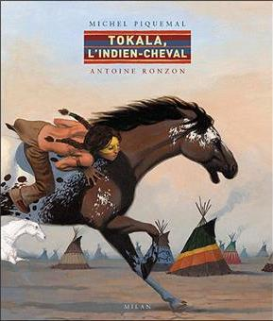
Tokala, l'indien-cheval
Michel Piquemal et Antoine Ronzon

Il n'y avait pas de chevaux au pays des hommes rouges. Ce sont les hommes blancs qui ont amené les premiers chevaux dans les plaines d'Amérique.
Cette histoire nous raconte comment les Lakotas, des indiens des plaines, ont eu leurs premiers chevaux. Ce fut grâce au rêve d'un jeune brave.

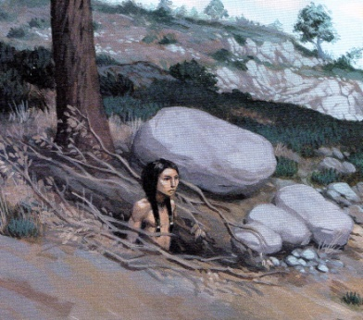
Tokala était au sommet de la colline dans une fosse. C'est Pierre-à-Cornes, le chaman, qui l'avait amené là le matin. Tokala devait rester trois jours et trois nuits sans boire et sans manger dans la fosse pour devenir un brave. Son frère jumeau, Pluie-sur-le-Visage, passait la même épreuve un peu plus loin sur la colline.

Mais Tokala devait l'oublier. Il ne devait penser qu'à prier les Esprits. Il devait leur demander de lui donner une vision qui ferait de lui un guerrier protégé par le monde des Esprits.
"Wakan Tanka ! O Grand Esprit, accorde-moi un peu de tes pouvoirs !"
Tokala, l'indien-cheval
Michel Piquemal et Antoine Ronzon

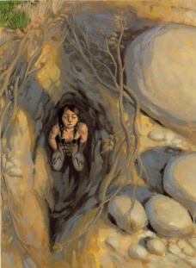
Les heures passaient et Tokala se sentait seul. Le vent soufflait. Tokala tendait l'oreille, pour entendre les mots de l'Esprit de la tempête, mais il n'entendait rien.
Des gouttes de pluie se mirent à tomber. Un éclair zébra le ciel. Tokala vit Pluie-sur-le-Visage dressé, les bras en croix. Et le tonnerre assourdissant lui fit un instant fermer les yeux.
La nuit tomba. La douce chaleur du tipi était loin. Tokala avait envie de quitter la colline et le froid de cette fosse pour courir, courir jusqu'aux tipis…
Mais Tokala savait que sa quête de vision était une épreuve. Il devait la surmonter s'il voulait grandir. Quand ce fut le matin, le soleil brillait.
Alors Tokala comprit qu'il devait remercier les Esprits qui faisaient vivre les plantes et les animaux qui nourrissaient sa tribu.
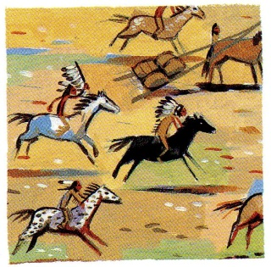
Les Esprits envoyèrent une vision à Tokala. Une vision qui allait changer le monde des siens… Quelque chose que même les plus anciens n'avaient jamais vu. Dans sa vision, Tokala vit des sortes de grands chiens sur lesquels étaient montés les membres de sa tribu. Tout le monde était heureux. Personne n'était fatigué.
Tokala, l'indien-cheval
Michel Piquemal et Antoine Ronzon

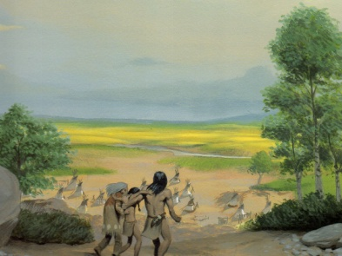
Lorsque l'homme-médecine revint chercher Tokala, il le trouva évanoui, un sourire sur son visage. Tokala mit plusieurs jours à guérir. Lorsqu'il fut enfin guéri, Pierre-à-Cornes vint lui rendre visite.
- Les Esprits t'ont-ils parlé ? demanda Pierre-à-Cornes.
Tokala raconta sa vision. Il décrivit à Pierre-à-Cornes les Grands Chiens de son rêve :
- Plus grands que des caribous. Mais ce n'étaient pas des caribous, car les hommes pouvaient monter sur leurs dos. Pierre-à-Cornes, as-tu déjà entendu parler d'animaux aussi étranges ? Pierre-à-Cornes, je dois les ramener à notre tribu.
Pierre-à-Cornes hocha la tête. Dans le village, le soir, tout le monde parlait de la vision de Tokala. Les Esprits lui avaient envoyé l'image de quelque chose qui n'existait pas.
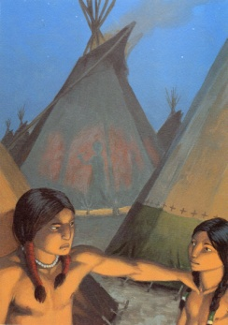
Pourtant, un homme qu'on appelait Fils-de-Shoshone dit :
- Dans mon enfance, dit-il, j'ai plusieurs fois entendu les miens parler de ces Grands Chiens. Ce sont des bêtes que les hommes à la peau blanche ont amenées sur leurs grands canoës. J'accompagnerai Tokala jusqu'aux tentes des miens.
Tokala, l'indien-cheval
Michel Piquemal et Antoine Ronzon

Tokala était impatient de partir à la recherche de ce qu'il avait vu. Il savait qu'il pouvait compter sur Pluie-sur-le-visage pour l'aider. Mais Tokala avait, sans le vouloir, fait de la peine à son frère…
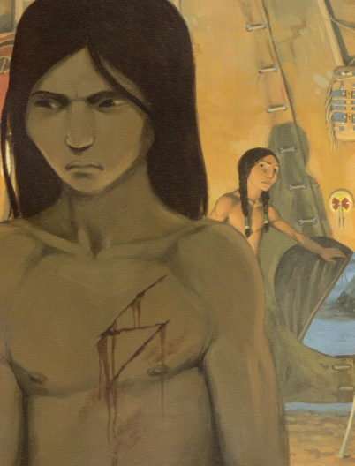
Pluie-sur-le-visage était resté seul dans son tipi. Sur la colline, il avait eu la vision de l'éclair, une vision très forte. Mais toute la tribu ne parlait que des Grands Chiens de Tokala. Pluie-sur-le-visage était jaloux. Il décida d'être un heyoka, un guerrier contraire. Il ferait maintenant tout à l'envers. Quand Tokala vint le chercher, il tourna le visage vers la toile de tente et ne dit rien.

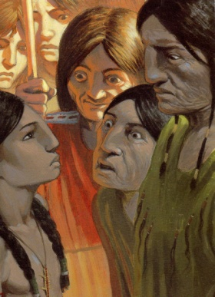
Tokala quitta donc le campement tout seul avec Fils-de-Shoshone. Il était triste de devoir partir sans son frère jumeau. Fils-de-Shoshone et Tokala marchèrent pendant six jours avant d'arriver chez les Shoshones.
Fils-de-Shoshone expliqua la vision de Tokala. Les Shoshones connaissaient ces animaux étranges, et ils avaient déjà essayé d'en voler à leurs voisins, les Utes, mais n'avaient jamais réussi.
Tokala, l'indien-cheval
Michel Piquemal et Antoine Ronzon

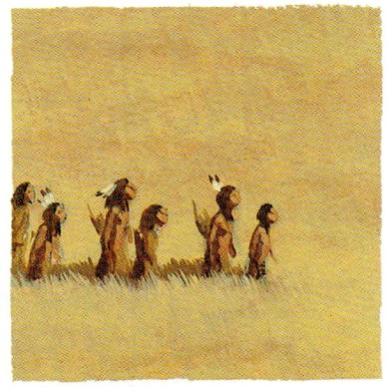
Le Conseil des anciens décida d'envoyer dix hommes avec Tokala et Fils-de-Shoshone faire un raid chez les Utes. Tokala marchait devant, aux côtés du chef. Il avait l'impression que son frère était avec lui.
Un jour, ils repérèrent un campement d'Utes. Il y avait un enclos à côté du campement. Et dans cet enclos, il y avait un troupeau de Grands Chiens.
Le chef décida que le raid aurait lieu à la tombée du jour, à l'heure où le campement s'endort. Mais Tokala irait tout seul. C'était à lui que les Esprits avaient montré les Grands Chiens. Dès que la nuit commença à tomber, Tokala se dirigea vers l'enclos des Grands Chiens.
Tokala pénétra dans l'enclos, certains Grands Chiens s'approchèrent de lui pour le renifler. Tokala était émerveillé.
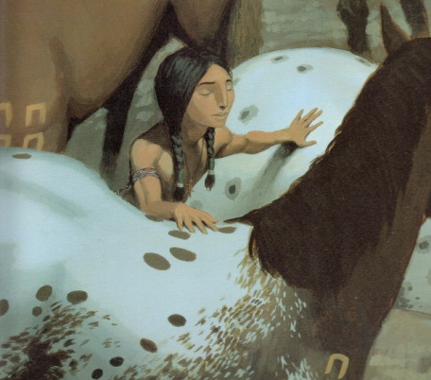
Tokala grimpa sur le dos d'un étalon. Il passa la porte de l'enclos, suivi par le reste du troupeau. Il était heureux. Il pensait au moment où il rentrerait avec les Grands Chiens dans sa tribu. Mais, brusquement, une violente poussée le fit tomber par terre.
Tokala, l'indien-cheval
Michel Piquemal et Antoine Ronzon

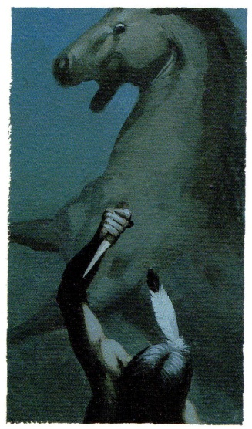
Tokala n'avait rien vu venir. Un guerrier ute l'avait vu voler les chevaux et s'était jeté sur lui. Le guerrier était au-dessus de lui, son poignard dressé. Tokala allait mourir.
Mais le choc d'un casse-tête fit tomber le guerrier. Pluie-sur-le-visage avait surgi. Sans un mot, il releva Tokala et l'aida à remonter sur son cheval. Puis Pluie-sur-le-visage monta sur un cheval lui aussi.
Les deux frères partirent pour rejoindre les Shoshones. Tokala comprit que son frère l'avait suivi. Les Esprits lui avaient demandé d'être un guerrier contraire pour qu'il puisse aider Tokala au moment où il en aurait besoin.
Les Shoshones étaient très contents. Ils décidèrent de partager les chevaux. Ils en donnèrent la moitié pour les Lakotas.
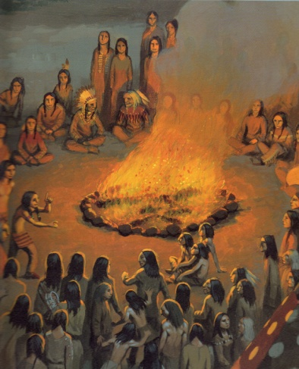
Bien plus tard, Tokala, Fils-de-Shoshone et Pluie-sur-le-visage arrivèrent à leur village. Pierre-à-Cornes, le chaman, organisa des fêtes en l'honneur des héros.
Les Lakotas raconteraient à chaque génération l'histoire de Tokala et Pluie-sur-le-visage qui avaient rapporté les chevaux au peuple des plaines.

